TRASLADO CONFORME ART. 276 DE LA LEC: CARMEN MEDINA MEDINA

N.I.G.: 28.079.00.2-2022/0451769
Procedimiento: PO 1887/2022
Parte actora: ANDRES LUZON GOMEZ
Parte demandada: Bankinter Consumer Finance E.F.C., S.A. (Referencia interna: 5259204)

AL JUZGADO DE 1ª INSTANCIA Nº 1 DE ALCOBENDAS

GEMMA DONDERIS DE SALAZAR, procuradora de los Tribunales y de BANKINTER CONSUMER FINANCE, E.F.C., S.A. (en adelante, “BKCF” o “la Entidad”), según acredito con escritura de poder general para pleitos que acompaño como DOCUMENTO NÚM. 1 y cuya devolución solicito, previa constancia en autos, ante el Juzgado comparezco, bajo la dirección letrada de SAMUEL TRONCHONI RAMOS, colegiado n.º 13.523 del Ilustre Colegio de Abogados de Valencia, actuando bajo dependencia laboral de Lexer Abogados, S.L. y, como mejor proceda en Derecho, DIGO:

- Que me ha sido notificada Cédula de Emplazamiento dictada por este Juzgado el pasado día 20 de diciembre de 2.022 por la que se acordaba emplazar a mi representada para que en el plazo de 20 días contestase a la demanda interpuesta en su contra por D. ANDRES LUZON GOMEZ
- Que, dentro del plazo conferido al efecto, de conformidad con los artículos (en adelante, arts.) 405 y ss. de la Ley 1/2000, de 7 de enero, de Enjuiciamiento Civil (en adelante, LEC) y siguiendo expresas instrucciones de mi representada, por medio del presente escrito formulo, en tiempo y forma, ALLANAMIENTO A LA DEMANDA en los términos que se exponen a continuación.

PREVIO PRIMERO. – DEL PROCESO DE NUEVA CONTRATACIÓN EFECTUADO EN EL CONTRATO DE TARJETA DE CRÉDITO.

En el presente caso, por la parte actora se omite deliberadamente la nueva contratación llevada a cabo en el contrato de tarjeta de crédito, la cual esta parte considera imprenscindible.

En efecto, en enero de 2021 se le remitió al domicilio de la actora una comunicación, que se aporta como DOCUMENTO NÚM. 2 de la contestación, donde se le informaba de las neuvas condiciones del contrato, tales como el aumento del importe mínimo mensual a abonar, que pasa de un 2,50% con un mínimo de 18,00€ a un 3,00% con un mínimo de 30,00€, a fin de reducir el plazo de amortización.

Así, el nuevo contrato se encontraba disponible en el área privada de la página web de BKCF, aportándose el mismo a Autos como DOCUMENTO NÚM. 3 de la contestación. En el mismo, y habida cuenta de la repreciación efectuada en marzo de 2020, ya se contempla una TAE del 19,99% tanto para compras, como para traspaso de efectivo o retiradas de efectivo a crédito en cajeros automáticos:

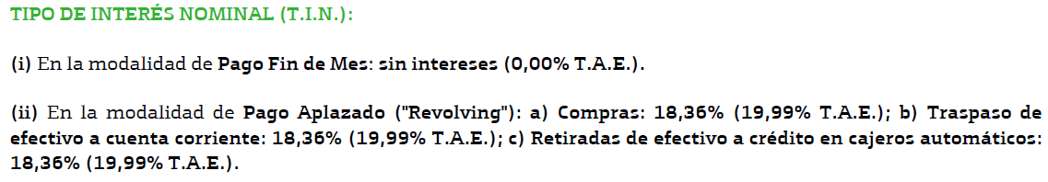

A tales efectos, podemos acreditar la imposibilidad de apreciación de mala fe en la actuación de mi mandante.

PREVIO SEGUNDO. – DE LA IMPOSIBILIDAD DE QUE SE CONDENE A BKCF A DEVOLVER LOS INTERESES LEGALES GENERADOS DESDE LA FECHA DE CADA UNO DE LOS PAGOS RECLAMADOS Y HASTA EL DICTADO DE LA SENTENCIA DE PRIMERA INSTANCIA.

Como se puede observar, en la demanda se solicita la restitución de los intereses legales generados hasta la fecha del dictado de la sentencia de primera instancia, junto con los intereses regulados en el art. 576 de la LEC.

Pues bien, se opone esta parte al abono de cualquier interés legal que no sea el regulado en el art. 576 de la LEC y ello por cuanto, si atendemos a la demanda, se está solicitando la nulidad del contrato por contener unos intereses remuneratorios usurarios.

Por ello, lo que de contrario se está requiriendo es la aplicación de la LRU a la relación contractual existente entre mi mandante y aquel.

Así pues, si atendemos a la literalidad de dicha ley, la declaración de nulidad de un contrato con arreglo a la misma implica (i) que el prestatario solo esté obligado a entregar el principal recibido y que, (ii) el prestamista devuelva todo aquello que se haya satisfecho en concepto distinto a capital y que exceda de este (art. 3 de la LRU).

Como afirmó el Tribunal Supremo en su Sentencia núm. 539/2009, Sala Primera, de lo Civil, de 14 de julio, la LRU establece una reglamentación especial respecto a las consecuencias de la nulidad reguladas en el CC.

Por un lado, en lo referente a la aplicación del art. 1.303 del CC, resulta inadecuada su invocación y ello por cuanto, en primer lugar, este mismo artículo señala a tales efectos que será de aplicación lo allí dispuesto "salvo lo que se dispone en los artículos siguientes". Y, en ese sentido, es el art. 1.305 del CC el que señala los efectos propios y distintos de la nulidad derivada del hecho de ser ilícita la causa u objeto del contrato. No olvidemos, además, que en el caso de la nulidad que afecta a los contratos usurarios, tales efectos no son los derivados de dichas normas, sino los previstos con carácter especial por el art. 3 de la LRU.

Por otro lado, en lo referente a la aplicación de los arts. 1.101, 1.108 y 1.109 del CC, tampoco resulta de aplicación en la medida que el presupuesto de exigibilidad no es la nulidad del contrato, sino que el deudor haya incurrido en mora y este momento no puede ser otro distinto a aquel en el que se liquide finalmente la deuda, puesto que hasta ese momento el contrato sigue vigente, con lo que puede dar lugar a disposiciones por parte de la parte actora o a liquidaciones por parte de la Entidad.

Por consiguiente, los efectos de la declaración de nulidad del contrato por contener intereses remuneratorios usurarios no son los previstos ni en el art. 1.303 del CC ni en el art. 1.109 del CC en relación con los arts. 1.101 y 1.108 del CC, sino los contemplados en el art. 3 de la LRU, motivo por el cual no procede su solicitud ni, mucho menos, la condena a mi mandante en sentencia. En ese sentido, traemos a colación la Sentencia núm. 154/2020, de la Audiencia Provincial de Madrid, Sección 8ª, de 1 de junio, FD 4º y la Sentencia núm. 3022021, de la Audiencia Provincial de Granada, Sección 5ª, de 19 de octubre, FD 1º.

HECHOS

PRIMERO. – DEL ALLANAMIENTO.

Esta parte muestra su conformidad con la declaración de nulidad por usura del contrato de tarjeta de crédito BANKINTERCARD, formalizado en fecha 26 de julio de 2018 y que acompañamos como DOCUMENTO NÚM. 4

A efectos de determinar el importe de cantidades a devolver, aportamos como DOCUMENTO NÚM. 5 cuadro de movimientos, donde constan todos los extractos mensuales con el desglose de las cantidades dispuestas, comisiones cobradas y los saldos financiados al tipo de interés aplicable.

Así pues, el resultado de la declaración de nulidad comporta un saldo a favor de BKCF de CUATRO MIL CIENTO NOVENTA Y UN EUROS CON SESENTA Y TRES CENTIMOS (4.191,63€).
Como se puede observar, la parte actora ha dispuesto de un capital superior a las cantidades abonadas.

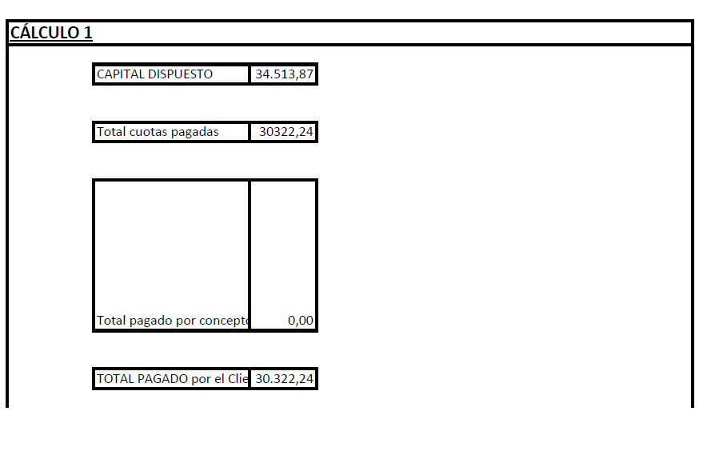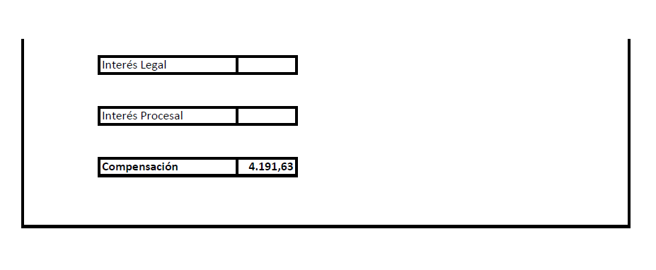

A los anteriores hechos resultan de aplicación los siguientes,

FUNDAMENTOS DE DERECHO

- FORMALES

Mostramos conformidad con los del escrito de demanda, a excepción de los que a continuación se señalan:

EXCEPCIÓN PROCESAL ÚNICA – DE LA DETERMINACIÓN DE LA CUANTÍA EN EL JUICIO ORDINARIO POR RAZÓN DE LA MATERIA.

La cuantía del procedimiento debe quedar fijada en 4.191,63€.

Esta representación entiende que es obligación del demandante expresar justificadamente en su escrito inicial la cuantía de la demanda, de acuerdo con lo previsto en los arts. 219, 251, 252.2ª, 253 de la LEC, y ello no para establecer la clase de juicio a seguir, sino porque en dichos artículos se establecen obligaciones y prohibiciones en este sentido.

Así pues, no cabe duda de que la actuación de la parte actora vulnera principios y normas esenciales del procedimiento civil, siendo necesaria su determinación y ascendiendo dicha cuantía a la que resulta ser objeto de reclamación.

En ese sentido se ha pronunciado la Audiencia Provincial de Alicante, reconociendo que en estos supuestos de nulidad de título, la cuantía debe fijarse en el importe de las consecuencias económicas derivadas de la nulidad que se pretende, eludiéndose de este modo, además, que una solicitud de indeterminación pueda servir de estrategia para obtener una posición económica más beneficiosa en el supuesto caso de condena en costas de la Entidad (Sentencia de la Audiencia Provincial de Alicante, de 19 de abril de 2018). Igualmente viene a reconocerlo el Juzgado de Primera Instancia nº 1 de Salamanca, determinando la cuantía del procedimiento en el importe reclamado por considerar que configura el objeto principal del procedimiento (sentencia núm. 32/2020, del Juzgado de Primera Instancia nº 1 de Salamanca, de 3 de febrero de 2020, FD 2º).

En el caso de autos, se solicita la nulidad del contrato de tarjeta de crédito de crédito formalizado entre la parte actora y mi mandante en fecha 26 de julio de 2.018, a la que se anuda la restitución de cantidades habidas entre las partes en virtud de dicho contrato. De este modo, y si atendemos al cuadro aportado por esta representación como DOCUMENTO NÚM. 5, la cuantía se puede determinar en 4.191.63€ (3.351,90€ cantidad total pagada por el cliente - 2.682,41€ capital dispuesto).

II. COSTAS.

Habiéndose procedido al allanamiento de la demandada previamente a su contestación resulta de aplicación el art. 395 de la LEC:

“1. Si el demandado se allanare a la demanda antes de contestarla, no procederá la imposición de costas salvo que el tribunal, razonándolo debidamente, aprecie mala fe en el demandado.

Se entenderá que, en todo caso, existe mala fe, si antes de presentada la demanda se hubiese formulado al demandado requerimiento fehaciente y justificado de pago (…)”.

El art. 395 de la LEC establece dos supuestos para la condena en costas en caso de allanamiento: una regla general y su excepción. La regla general, es la no imposición de costas en caso de allanamiento previo a la contestación. La excepción a dicha regla general es la imposición de costas cuando se advierta la mala fe de la parte demandada, si bien, el propio precepto supedita la apreciación de la mala fe a la existencia de un requerimiento de pago previo “fehaciente y justificado”.

A efectos de acreditar la imposibilidad de apreciación de mala fe en la actuación de mi mandante, a continuación, pasamos a argumentar y fundamentar todos los motivos por los que entendemos que no cabría la imposición de las costas.

AÑADIR LO QUE PROCEDA DEL COMPENDIO

Al respecto, y como se ha dicho, es de destacar que mi patrocinada procedió efectuar un proceso de nueva contratación sobre la tarjeta de crédito, y ello tras haberse reducido ya la TAE a un 19,99% en marzo de 2020. Así, y mediante dicho proceso de nueva contratación se actualizaron ciertas condiciones del contrato (en especial, la relativa a la modalidad de pago), comunicándosele al cliente mediante carta remitida a su domicilio el 29 de julio de 2021.

Como puede observarse, en dicha comunicación remitida al cliente se le informaba de ciertas nuevas contrataciones en las condiciones de su contrato que, a todas luces, le resultaban favorables, pues a través de dichas nueva contratación (i) se permite entender fácilmente las nuevas condiciones en la modalidad de pago (cuota y porcentaje de pago mínimo, que se hará si así se desea por el Cliente) y las consecuencias económicas que se anudan al aplazamiento del pago escogido; (ii) se le advierte que se ha vuelto a contratar, para la modalidad de pago aplazado (revolving) el porcentaje mínimo y cuota a pagar, aumentando a un 3,00% sobre el saldo dispuesto con un mínimo de 30,00 €; todo ello con el objetivo de reducir el plazo de amortización de la deuda.

Subsidiariamente, tampoco cabría la imposición de costas por presentar el caso (es decir, el proceso de remediación) serias dudas de hecho o de derecho. Nos explicamos:

Por un lado, mi mandante realizó dicho procedimiento de nueva contratación con un doble fin que demuestran la buena fe en su proceder: en primer lugar, para la adaptación de BKCF a la nueva Orden Ministerial ETD/699/2020, de 24 de julio, de regulación del crédito revolvente y, en segundo lugar, para ofrecerle la oportunidad de contratar en el contrato la modalidad de pago por un pago mínimo del 3,00% del saldo dispuesto con un mínimo mensual de 30 euros a fin de reducir el plazo de amortización.

No cabe duda de que dicha última finalidad fue la principal que motivó a mi mandante a iniciar este proceso de nueva contratación.

Además, el Tribunal Supremo se ha pronunciado en Sentencia núm. 40/2021, Sala de lo Civil, Pleno, de 2 de febrero sobre la imposición de las cosas en las demandas declarativas de nulidad de contratos de tarjeta de crédito con pago aplazado y efecto revolving, afirmando que no cabe la imposición de las costas a la entidad demanda cuando se estima íntegramente la demanda si el caso presenta dudas de derecho, puesto que la acción basada en la Ley Azcárate no está incluida dentro del ámbito de aplicación del Derecho de la Unión Europea ni, en concreto, de la Directiva 93/13/CEE, por lo que, por consiguiente, al no entrar en juego el principio de primacía de este Derecho, el juez no puede dejar de aplicar ninguna norma legal nacional (en este caso, el art. 394.1 de la LEC).

En consecuencia, y sobre la base de los criterios anteriormente expuestos, no cabe duda de que no procede la eventual imposición de costas a mi mandante.

Por todo lo expuesto,

SUPLICO AL JUZGADO: que, teniendo por presentado este escrito y sus copias, lo admita, tenga a BKCF por contestada en tiempo y forma a la demanda y en su virtud, tras la sustanciación del litigio por los cauces oportunos, dicte sentencia por la que estime la demanda en los términos de nuestro escrito de allanamiento, y todo ello sin que proceda imposición de costas a ninguna de las partes.

OTROSÍ PRIMERO DIGO: que de conformidad con lo dispuesto en el art. 231 de la LEC, esta parte manifiesta su voluntad de haber cumplido en el presente escrito con los requisitos legalmente exigidos, por lo que,

SUPLICO DE NUEVO AL JUZGADO: que le sea concedido plazo para subsanar, en su caso, los posibles defectos procesales en que haya incurrido.

En Alcobendas a 27 de febrero de 2023.

SAMUEL TRONCHONI RAMOS GEMMA DONDERIS DE SALAZAR
Abogado 13.523 ICAV Procuradora

Por mi compañero/-a:

RECONVENCIÓN

Tal y como se ha anunciado en el encabezamiento del presente escrito y de conformidad con lo que disponen a tal fin los arts. 406 y ss. de la LEC, procede esta parte a formular demanda reconvencional que dirige, como queda expuesto, frente a la parte actora, sirviendo de base a la presente reconvención los siguientes:

HECHOS

PRIMERO. - Que esta parte se ha allanado a la pretensión de la parte actora de declarar nulo el contrato de tarjeta de crédito suscrito entre las partes.

SEGUNDO. - Que esta parte no se ha allanado a la pretensión de la parte actora de condenar a BKCF a devolver cuantas cantidades abonadas durante la vida del crédito excedan de la cantidad dispuesta y ello por cuanto la compensación de cantidades solicitada determina un saldo a favor de BKCF.

TERCERO. – Que esta parte solicita que, como consecuencia de la declaración de nulidad del contrato, y tal y como contempla el art. 3 de la LRU, se condene a la parte contraria a restituir la suma recibida en concepto de capital y pendiente de abono en virtud de la formalización del contrato de tarjeta de crédito, pues aun compensando el mismo con las cantidades que BKCF ha de devolver a consecuencia del reconocimiento de la nulidad del contrato, existe un saldo a favor de mi mandante que asciende a CUATRO MIL CIENTO NOVENTA Y UN EUROS CON SESENTA Y TRES CENTIMOS (4.191,63€).

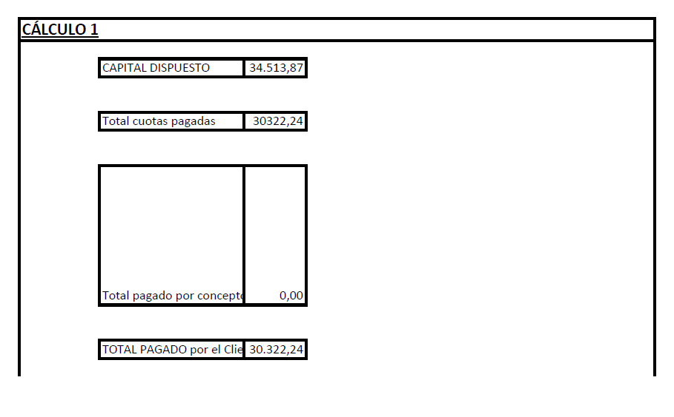 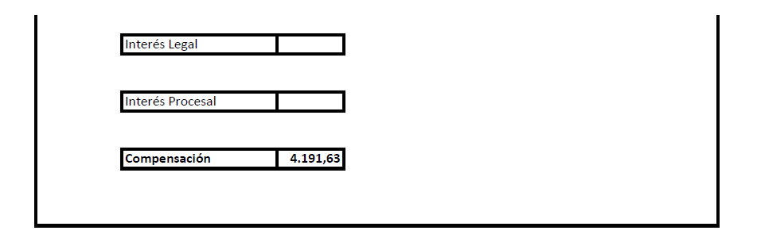
A efectos acreditativos, nos remitimos al DOCUMENTO NÚM. 4, correspondiente al cuadro de movimientos.

A los anteriores hechos resultan de aplicación los siguientes,

FUNDAMENTOS DE DERECHO

- FORMALES
PRIMERO. - Esta parte se reitera en los fundamentos de derecho expuestos en su contestación a la demanda en lo relativo a capacidad, representación, jurisdicción, competencia y clase de juicio.

SEGUNDO. - Respecto a la demanda reconvencional que se formula, procede su interposición por cumplirse con lo preceptuado en los arts. 406 y 407 de la LEC.

Además, existe conexión entre las pretensiones que son objeto de la demanda reconvencional y las que son objeto de la demanda principal.

TERCERO. - Se considera de conformidad con el art. 252.2ª de la LEC que la cuantía tanto de la reconvención es 4.191,63 euros.

II. MATERIALES.

PRIMERO. - DEL DERECHO DE CRÉDITO A FAVOR DE MI MANDANTE

Debe tenerse en cuenta que la declaración de nulidad solicitada de contrario supone, en virtud del art. 3 de la LRU o del art. 1.303 del Código Civil (en adelante, CC), la devolución por cada parte a la contraria de lo recibido con los frutos obtenidos.

Así pues, con arreglo a lo anteriormente expuesto, la declaración de nulidad del contrato objeto de autos implicará que la sentencia dictada en su día recoja en su fallo un apartado donde establezca que la parte actora ha de devolver a mi mandante la suma del capital dispuesto y pendiente de abono. Suma que, hasta la fecha asciende a la cantidad total de 4.191,63€.

A efectos acreditativos, traemos a colación la sentencia núm. 280/2021, de la Audiencia Provincial de Madrid, Sección 21ª, de 28 de octubre y de la que destacamos lo más relevante y que se refiere a:

- Afirmar que las consecuencias jurídicas derivadas de la declaración de nulidad del contrato en virtud del art. 3 de la LRU se rigen por el principio de disposición de parte:

Conviene también aclarar que, a diferencia de las consecuencias jurídicas que se establecen en el artículo 1303 del Código Civil con carácter general para el caso de nulidad de un contrato (tienen que aplicarse de oficio aunque no fueran interesadas por las partes litigantes), en el caso de la Ley de 23 de julio de 1908 de Represión de la Usura, en cuanto a las consecuencias jurídicas derivadas de la declaración de nulidad del contrato que se recogen en su artículo 3, queda proscrita su aplicación de oficio rigiendo de manera drástica e incondicional el principio dispositivo o de rogación de parte.

No podemos olvidar que ya la Sentencia núm. 628/2015, del Tribunal Supremo, Sala de lo Civil, de 25 de noviembre de 2015, en su FD 4º, advierte al prestatario demandado que ya hubiere pagado al prestamista alguna suma de dinero en concepto de intereses remuneratorios, que no se le puede condenar al prestamista a su devolución salvo en el caso de haber deducido reconvención sin que baste la mera declaración de nulidad del contrato de préstamo por ser usurario:

En el caso objeto del recurso, el demandado ha abonado a la demandante una cantidad superior a la que recibió, por lo que la demanda ha de ser completamente desestimada.
La falta de formulación de reconvención impide aplicar la previsión de la segunda parte del precepto, según el cual, si el prestatario hubiera satisfecho parte de la suma percibida como principal y los intereses vencidos, el prestamista devolverá al prestatario lo que, tomando en cuenta el total de lo percibido, exceda del capital prestado.

- Afirmar que la nulidad de un contrato por usurario genera dos acciones diferenciadas (declaración de nulidad y restitución de cantidades) y que para el caso de que la cantidad dispuesta sea superior al total pagado por el Cliente, la Entidad financiera tiene derecho a reclamar en ese mismo acto dicha cantidad:

La nulidad del contrato de préstamo o de crédito por usurario puede acarrear dos distintas consecuencias jurídicas en función de la cantidad de dinero prestada o concedida a crédito, por una parte, y las sumas de dinero pagadas por el prestatario o acreditado, por la otra parte. Y así caben las dos siguientes posibilidades:
1ª. La cantidad de dinero prestada o concedida a crédito supera o excede a la suma de dinero pagada por el prestatario o acreditado. En este caso el prestatario o acreditado nada puede reclamar (debe limitarse a pedir la nulidad del contrato por usurario) mientras que, por el contrario, el prestamista o concedente del crédito si puede reclamar de inmediato que se condene al prestatario o acreditado a pagarle la diferencia entre la cantidad de dinero prestada o concedida a crédito y la suma de dinero abonada por el prestatario o acreditado.

(…)

Pretende obviar el apelante que en su demanda dedujo dos pretensiones que son diferentes. Una primera declarativa de nulidad del crédito por usurario. Y la segunda de condena al concedente del crédito al pago de la diferencia entre la cantidad de dinero que le concedieron a crédito y la suma de dinero por ella pagada. Y, de estas dos pretensiones, se estimó la primera y se rechazó categóricamente la segunda, porque resulta que, lo pagado por la acreditada, era inferior al crédito que le habían concedido

En idénticos términos se pronuncia la sentencia núm. 170/2022, del Juzgado de Primera Instancia núm. 2 de Alcobendas, de 16 de marzo.

En los mismos términos se pronuncia la Audiencia Provincial de Madrid, en sentencia núm. 63/2021, Sección 28ª, de 12 de febrero, al estimar la reconvención y condenar al actor reconvenido al abono de la diferencia entre el capital dispuesto y lo abonado, por ser la primera cantidad superior a lo ya pagado y ello por cuanto entiende (i) que no cabe la condena a la Entidad de crédito de devolver a la parte actora la cantidad abonada que exceda del total del capital prestado cuando al tiempo de la interposición de la demanda existe un saldo a favor de esta; y, (ii) que la consecuencia de la nulidad es que el acreditado no tiene que pagar los intereses usurarios y que solo debe devolver el principal dispuesto, de modo que el saldo puede ser favorable o contrario al actor según el importe que se haya dispuesto y la cantidad que haya pagado el acreditado:

TERCERO.-
No puede prosperar la pretensión de condena deducida en la demanda en la que se interesa que se condene a la entidad financiera a que devuelva al actor la cantidad abonada que exceda del total del capital prestado a determinar en ejecución de sentencia, cuando no se discute que al tiempo de la demanda y de la reconvención era el demandante el que adeudaba a la demandada la suma de 1016,97 euros, diferencia entre el capital dispuesto (9291,72 euros) y lo abonado por el demandante reconvenido (8274,75 euros).
(…)
El artículo 3 de Ley de Represión de la Usura es el que determina los efectos derivados de la nulidad. Conforme al citado precepto: " Declarada con arreglo a esta ley la nulidad de un contrato, el prestatario estará obligado a entregar tan sólo la suma recibida; y si hubiera satisfecho parte de aquélla y los intereses vencidos, el prestamista devolverá al prestatario lo que, tomando en cuenta el total de lo percibido, exceda del capital prestado" .
La consecuencia de la nulidad es que el prestatario, en nuestro caso el acreditado, no tiene que pagar los intereses usurarios y que solo debe devolver el principal dispuesto, de modo que el saldo puede ser favorable o contrario al actor según el importe que se haya dispuesto y la cantidad que haya pagado el acreditado.
En tanto que al tiempo de la interposición de la demanda la cantidad dispuesta por el actor era superior a la cantidad que había abonado, no puede prosperar la pretensión de condena deducida en la demanda y debe acogerse la subsidiaria formulada en la reconvención de modo que procede condenar al actor reconvenido a que abone a la demandada reconviniente la cantidad de 1016,97 euros, diferencia entre el capital dispuesto (9291,72 euros) y lo abonado por el demandante reconvenido (8274,75 euros).
Los pagos efectuados por el actor durante la sustanciación del procedimiento solo podrán tenerse en cuenta en ejecución de sentencia por imperativo del artículo 413 de la Ley de Enjuiciamiento Civil (RCL 2000, 34, 962 y RCL 2001, 1892) , lo que constituye uno de los efectos de la litispendencia. De este modo, la suma de 150 euros -que no 200- que el actor ha acreditado haber satisfecho a la demandada durante la tramitación del procedimiento (justificantes aportados en la audiencia previa, folios 168 a 170 de los autos, coincidiendo uno de ellos con el aportado con la contestación a la reconvención, folio162) se computarán en trámite de ejecución de sentencia, como cualquier otro pago que acredite haber realizado el demandante.

Igualmente traemos a colación el auto núm. 123/2020, de la Audiencia Provincial de Cáceres, Sección 1ª, de 19 de octubre o el auto núm. 88/2020, de la Audiencia Provincial de Cáceres, Sección 1ª, de 29 de septiembre, y ello por resultar interesante por cuanto desestima la demanda por haber abonado la Entidad financiera una cantidad superior a la ingresada por el demandante e impedir la devolución por el acreditado al acreedor de la suma recibida al no haberse formulado reconvención:

En el caso objeto del recurso, el demandado ha abonado a la demandante una cantidad superior a la que recibió, por lo que la demanda ha de ser completamente desestimada. La falta de formulación de reconvención impide aplicar la previsión de la segunda parte del precepto, según el cual, si el prestatario hubiera satisfecho parte de la suma percibida como principal y los intereses vencidos, el prestamista devolverá al prestatario lo que, tomando en cuenta el total de lo percibido, exceda del capital prestado. 3.- Al haber abonado el demandado una cantidad superior a la recibida de la demandante, no procede el devengo de intereses de demora, lo que excusa de entrar a resolver el segundo motivo del recurso, que plantea una cuestión que ya ha sido resuelta por la jurisprudencia de esta Sala ( sentencias núm. 265/2015, de 22 de abril (RJ 2015, 1360 ), y 469/2015, de 8 de septiembre (RJ 2015, 3977) )".

Asimismo, se han pronunciado numerosos juzgados en sentido de declarar un derecho de crédito a favor de la entidad, tras la declaración de nulidad del contrato, por ser superior el capital dispuesto a las cuotas abonadas por el demandante. De forma sucinta, extraemos los siguientes:
- Juzgado de Primera Instancia núm. 1 de Alcobendas, mediante Sentencia núm. 566/2022, de 3 de octubre;
- Juzgado de Primera Instancia núm. 5 de Alcobendas, mediante Sentencias núm. 437/2022, de 4 de octubre y 434/2022, de 5 de octubre;
- Juzgado de Primera Instancia núm. 5 de Huelva, en Sentencia núm. 196/2022, de 20 de septiembre;
- Juzgado de Primera Instancia núm. 1 de Jerez de la Frontera, en Sentencia núm. 183/2022, de 15 de septiembre;
- Juzgado de Primera Instancia núm. 12 de Málaga, en Sentencia núm. 245/2022, de 3 de octubre;
- Juzgado de Primera Instancia núm. 19 de Madrid, mediante Sentencia núm. 297/2022, de 26 de julio;
- Juzgado de Primera Instancia e Instrucción de Trujillo, mediante Sentencia núm. 100/2022, de 29 de julio.

En consecuencia, y por todo lo anterior, solicitamos sea estimada la presente demanda reconvencional y se condene al actor reconvenido al pago de las cantidades solicitadas.

SEGUNDO - INTERESES

Es de aplicación el art. 1100 del CC por el que se dispone que; "incurre en mora los obligados a entregar alguna cosa desde que el acreedor les exija judicial o extrajudicialmente el cumplimiento de su obligación", y el art. 1008 del CC al expresar que "si la obligación consistiere en el pago de una cantidad de dinero y el deudor incurriere en mora, la indemnización de daños y perjuicios, no habiendo pacto en contrario, consistirá en el pago de los intereses convenidos, y a falta de convenio en el interés legal".

TERCERO. - IURA NOVIT CURIA

Por el principio iura novit curia solicitamos se tengan en cuenta todos aquellos fundamentos legales y jurisprudenciales, citados y no citados en el presente escrito, que resulten necesarios al Tribunal para la resolución del caso.

III. - COSTAS

De conformidad con los arts. 394 y ss. de la LEC, procede la imposición de costas al actor reconvenido.

Igualmente, traemos a colación la ya citada sentencia núm. 280/2021, de la Audiencia Provincial de Madrid, Sección 21ª, de 28 de octubre dado que afirma que al haberse estimado totalmente la demanda reconvencional, procede la imposición de las costas a la parte actora-reconvenida:

La demanda reconvencional fue estimada totalmente habiendo visto la parte reconvenida rechazada totalmente su pretensión de desestimación de la demanda reconvencional, por lo que les es de aplicación lo dispuesto en el apartado 1 del artículo 394 de la Ley de 1/2000 de 7 de enero Enjuiciamiento Civil, con base en el cual se le imponen las costas procesales a la parte reconvenida "salvo que el tribunal aprecie, y así lo razone, que el caso presentaba serias dudas de hecho o de derecho". Siendo así que, en el presente caso, no consideramos que el caso enjuiciado y que constituye el objeto de la demanda reconvencional presentara serias dudas de hecho o de derecho.

En idénticos términos se pronuncia la sentencia núm. 170/2022, del Juzgado de Primera Instancia núm. 2 de Alcobendas, de 16 de marzo.

En virtud de todo lo expuesto,
SUPLICO AL JUZGADO, que teniendo por presentado este escrito junto con sus documentos y copias, se sirva admitirlos, y tenga por formulada RECONVENCIÓN frente a D. ANDRES LUZON GOMEZ, para que, tras los trámites legales oportunos, se dicte finalmente Sentencia por la que:

- Condene a D. ANDRES LUZON GOMEZ al efectivo e íntegro pago a mi representado de las cantidades restantes de la suma recibida, ascendiendo la misma a CUATRO MIL CIENTO NOVENTA Y UN EUROS CON SESENTA Y TRES CENTIMOS (4.191,63€). , más los intereses hasta el efectivo abono de las cantidades.

- Todo ello con expresa condena en costas al demando-reconvencional.

OTROSÍ PRIMERO DIGO: que de conformidad con lo dispuesto en el art. 231 de la LEC, esta parte manifiesta su voluntad de haber cumplido en el presente escrito con los requisitos legalmente exigidos, por lo que,
SUPLICO DE NUEVO AL JUZGADO: que le sea concedido plazo para subsanar, en su caso, los posibles defectos procesales en que haya incurrido.

En Madrid, a 28 de febrero de 2.023

SAMUEL TRONCHONI RAMOS GEMMA DONDERIS DE SALAZAR
Abogado 13.523 ICAV Procuradora
Por mi compañero/-a:

